Näin palautamme tehtävän Teamsissa

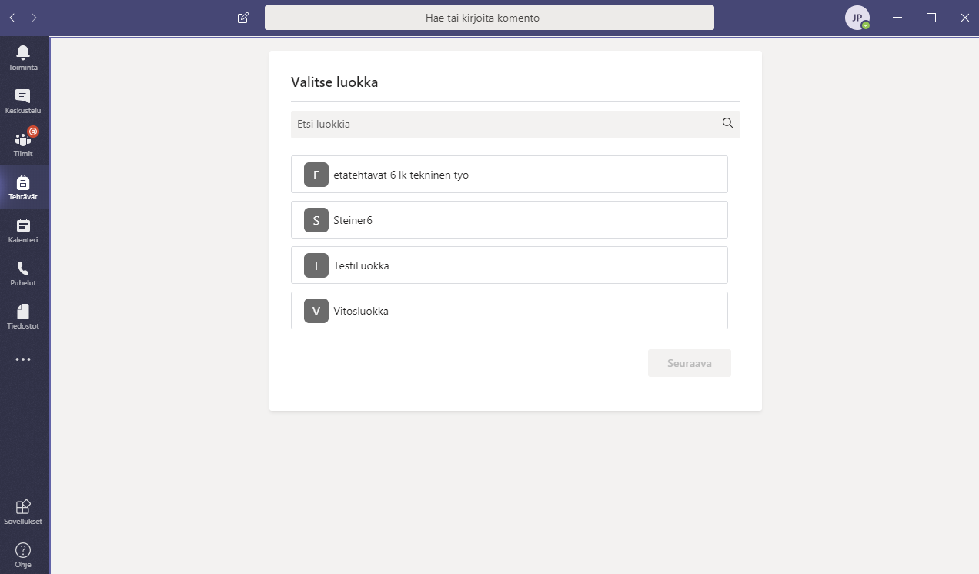
Valitsemme alkunäkymässä vasemmasta reunasta “Tehtävät” -välilehden.
Pitäisi aueta ylhäällä olevan kuvan mukainen tiimilista. Esimerkissä käytämme vitosluokkaa.
Klikkaa sinä omaa ryhmääsi ja paina “Seuraava”.

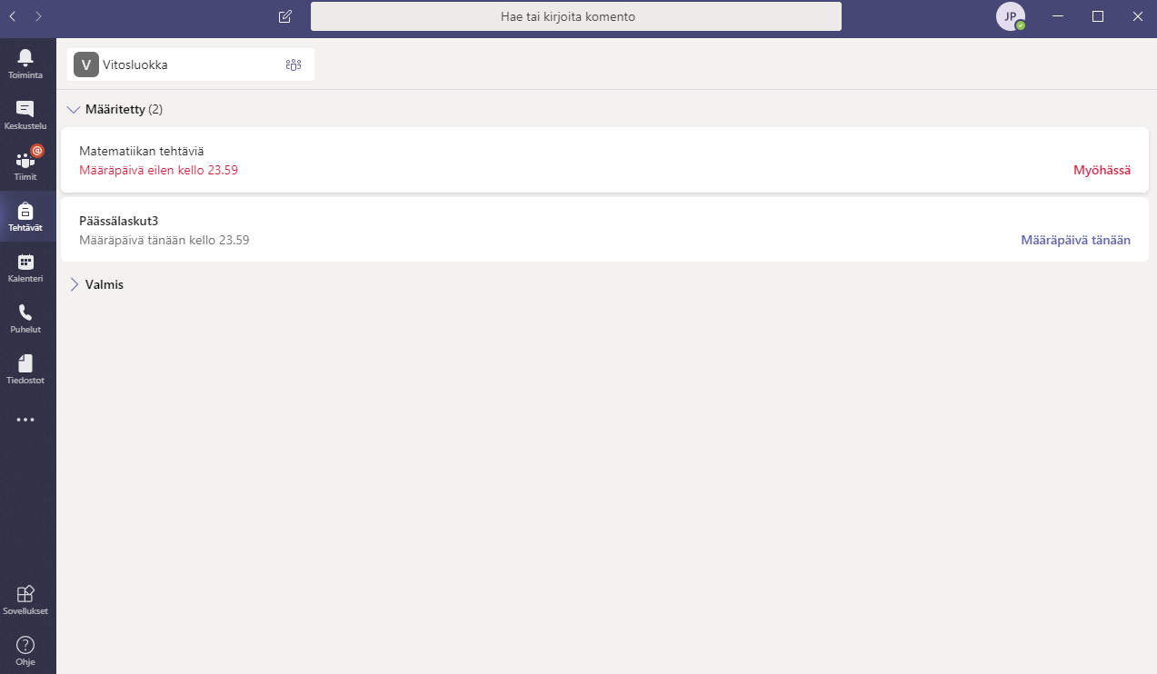
Seuraavaksi pitäisi tulla näkyviin tehtävälista. Esimerkissä klikataan “Päässälaskut3”. Klikkaa sinä omaa tehtävääsi.

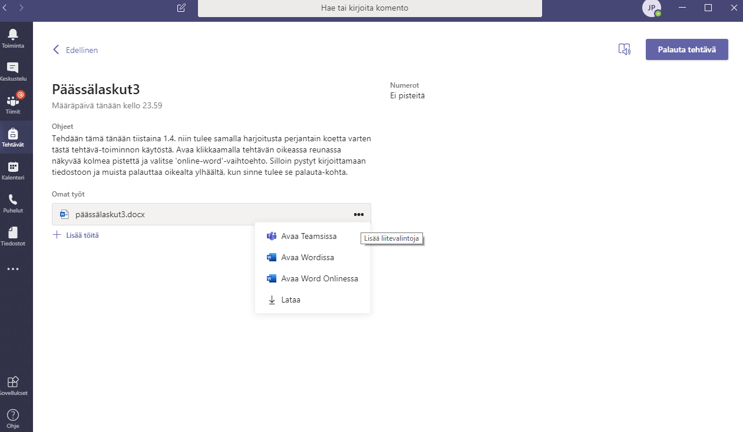
Tehtävänäkymässä näkyy opettajan kirjoittamat ohjeet, sekä itse tehtävätiedosto.
Voit tarkastella tehtävää Teamsissa, mutta Teamsissa et voi muokata tehtävää. Sitä varten klikkaame tehtävän liitetiedoston palkissa näkyvää kolmea palloa, josta aukeaa pieni valikko.
Seuraavaksi valitaan ohjelma, jolla haluamme tehtävän avata (mielellään -ohjelma- Onlinessa). Esimerkissä klikataan “Avaa Word Onlinessa”.

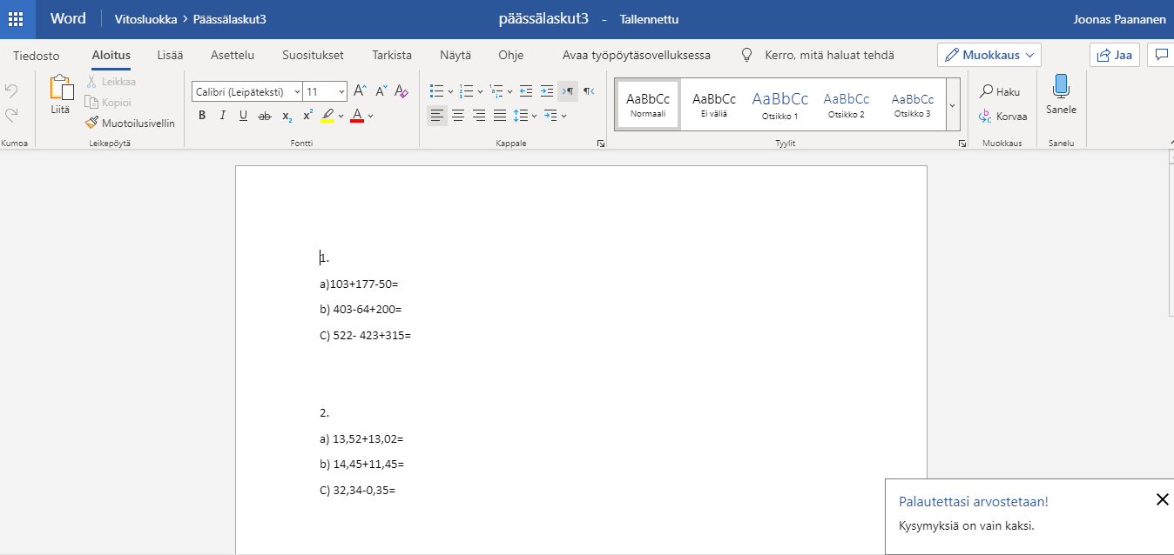
Tehtävä avautuu ja nyt sivä voi muokata. HUOM! Teet vain omaa kopiotasi! Kukaan ei voi muokata sinun tehtävääsi.

Lopuksi

Kun olet tehnyt tehtävän, voit sulkea tehtäväikkunan ja palata Teamsiin.
Palaa takaisin Teamsin kautta tehtävänäkymään.
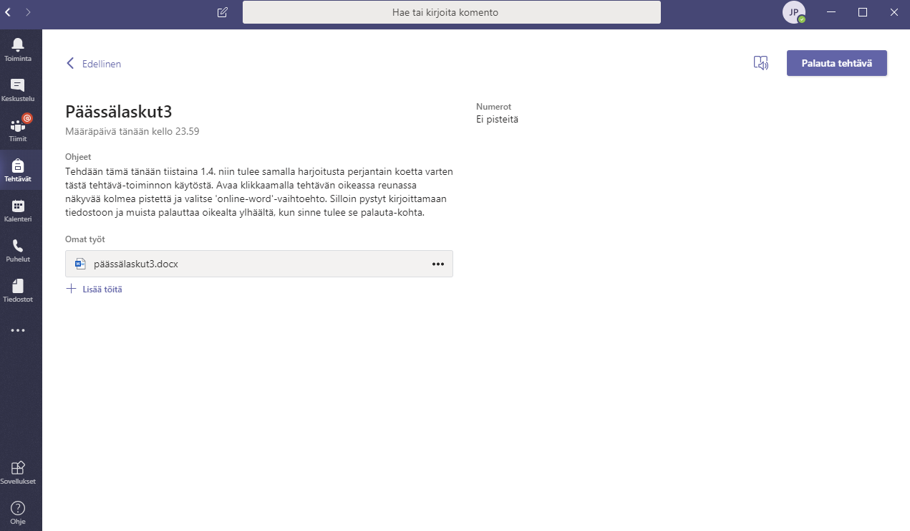
Voit vielä tarkistaa Teamsissa klikkaamalla tehtävää, että näkyykö kaikki vastauksesi ja muutoksesi.
Kun tehtävä on valmis, voit klikata oikeassa yläkulmassa näkyvää “Palauta tehtävä” -painiketta.

